สถานีตำรวจภูธรโนนสูง
ประชุมการขับเคลื่อนการประเมินคุณธรรมและความโปร่งใส
ในการดำเนินงานของหน่วยงานภาครัฐ (Integrity & Transparency Assessment: ITA)
ของสถานีตำรวจ
ประจำปีงบประมาณ พ.ศ. 2568
สถานีตำรวจภูธรโนนสูง ได้ดำเนินการประชุมการขับเคลื่อนการประเมินคุณธรรมและความโปร่งใส ในการดำเนินงานของหน่วยงานภาครัฐ (Integrity & Transparency Assessment: ITA) ของสถานีตำรวจ ประจำ ปีงบประมาณ พ.ศ. 2567 โดยมี พ.ต.อ.กฤติน กอร์ปกุลหิรัญ ผกก.สภ.โนนสูง เป็นประธาน การประชุม ซึ่งการประชุมดังกล่าว มีวัตถุประสงค์เพื่อแจ้งคำสั่งแต่งตั้งคณะขับเคลื่อนการประเมินคุณธรรม และความโปร่งใสในการดำเนินงานของหน่วยงานภาครัฐ (Integrity and Transparency Assessment: ITA) ของสถานีตำรวจ และทำความเข้าใจ วางแผนการดำเนินงานตามกรอบระยะเวลาการประเมินคุณธรรม และความโปร่งใสในการดำเนินงานของหน่วยงานภาครัฐ (Integrity & Transparency Assessment: ITA) ของสถานีตำรวจ ประจำปีงบประมาณ พ.ศ. 2568 ประกอบด้วย 3 ประเด็นสำคัญ ได้แก่
1) แบบวัดการรับรู้ของผู้มีส่วนได้ส่วนเสียภายใน (Internal Integrity and Transparency Assessment: IIT)
- ให้เจ้าหน้าที่ตำรวจ ทำความเข้าใจในข้อคำถามและสร้างความตระหนักรู้เกี่ยวกับประเด็น ข้อคำถามให้ผู้มีส่วนได้ส่วนเสียภายในทราบ ก่อนทำการประเมินแบบวัดการรับรู้ของผู้มีส่วนได้ส่วนเสียภายใน (IIT)
- มอบฝ่ายอำนวยการเพื่อพัฒนาการปฏิบัติหน้าที่และการให้บริการตามประเด็นการประเมิน พร้อมทั้งมีการสื่อสาร และประชาสัมพันธ์ อย่างต่อเนื่อง
2) แบบวัดการรับรู้ของผู้มีส่วนได้ส่วนเสียภายนอก (External Integrity and Transparency Assessment: EIT)
- ให้สถานีตำรวจประชาสัมพันธ์เกี่ยวกับการประเมินคุณธรรมและความโปร่งใส ในการดำเนินงานของหน่วยงานภาครัฐ (Integrity & Transparency Assessment: ITA) ของสถานีตำรวจ ให้แก่ประชาชนผู้มาใช้บริการประจำจุดประชาสัมพันธ์ ให้คำแนะนำและขอความร่วมมือในการทำแบบวัดการรับรู้ของผู้มีส่วนได้ ส่วนเสียภายนอก (EIT)
- มอบฝ่ายงานป้องกันปราบปรามและงานสอบสวน ให้พัฒนาและยกระดับการให้ให้บริการ จัดเจ้าหน้าที่ ณ จุดประชาสัมพันธ์ เผยแพร่ ขั้นตอน คู่มือการปฏิบัติงาน
- มอบฝ่ายงานเทคโนโลยีเผยแพร่ สื่อสารประชาสัมพันธ์ ข้อมูลผลการดำเนินงาน และกิจกรรม ต่าง ๆ ที่สถานีตำรวจดำเนินการร่วมกับประชาชนชน ชุมชน ในพื้นที่อย่างต่อเนื่อง และเผยแพร่ ผ่าน Website และ Facebook ของสถานีตำรวจ
- มอบฝ่ายงานเทคโนโลยีเผยแพร่ QR Code หรือ URL ช่องทางการเข้าตอบแบบวัดการรับรู้ของผู้มีส่วนได้ส่วนเสียภายนอก (External Integrity and Transparency Assessment: EIT) Website และ Facebook ของสถานีตำรวจ 3) การเปิดเผยข้อมูลสาธารณะ (Open Data Integrity and Transparency Assessment: OIT)
- ให้สถานีตำรวจ ศึกษา และจัดทำประเด็นแบบตรวจการเปิดเผยข้อมูลสาธารณะ (OIT) เพื่อให้ประชาชนสามารถเข้าถึงได้ผ่านหน้าเว็บไซต์หลักของสถานีตำรวจ อย่างต่อเนื่อง



คำสั่ง สถานีตำรวจภูธรโนนสูง
ที่ ๗๙ /2568
เรื่อง แต่งตั้งคณะกรรมการดำเนินการในการขับเคลื่อนและกำกับติดตามประเมินคุณธรรม
และความโปร่งใสในการดำเนินการของหน่วยงานภาครัฐ
(Integrity & Transparency Assessment : ITA) ของสถานีตำรวจภูธรโนนสูง
--------------------------------------------------------------------------------
ด้วยการประเมินคุณธรรมและความโปร่งใสในการดําเนินงานของหน่วยงานภาครัฐ (Integrity and Transparency Assessment: ITA) ได้ถูกกำหนดเป็นเครื่องมือการประเมินเชิงบวกที่มีวัตถุประสงค์ให้
หน่วยงานที่ได้รับการประเมิน ได้มีการตรวจสอบและสอบถามตนเอง มีการปรับปรุงการดําเนินงานให้เป็นไปตามหลักธรรมาภิบาล และมีการพัฒนาระบบงานให้เกิดความโปร่งใสทั้งต่อบุคลากรในหน่วยงาน และต่อผู้มีส่วนได้ส่วนเสียของหน่วยงาน เป็น “มาตรการป้องกันการทุจริตเชิงรุก” ที่หน่วยงานภาครัฐทั่วประเทศจะต้องดำเนินการ โดยมุ่งหวังให้ หน่วยงานภาครัฐที่เข้ารับการประเมินได้รับทราบผลการประเมินและแนวทางในการพัฒนาและยกระดับหน่วยงาน ในด้านคุณธรรมและความโปร่งใสในการดําเนินงานได้อย่างเหมาะสม ทั้งนี้แผนแม่บทภายใต้ยุทธศาสตร์ชาติ ประเด็นการต่อต้านการทุจริตและประพฤติมิชอบ (พ.ศ.๒๕๖๑ – ๒๕8๐) ได้กำหนดให้ผลการประเมิน ITA ของหน่วยงานเป็นตัวชี้วัดสำคัญ ของแผนการป้องกันการทุจริตและประพฤติมิชอบ
สถานีตำรวจภูธรโนนสูง จึงแต่งตั้งคณะทำงานประเมินคุณธรรมและความโปร่งใสในการดําเนินงานของหน่วยงาน ภาครัฐ (Integrity and Transparency Assessment: ITA) ของสถานีตำรวจภูธรโนนสูง ประจำปี งบประมาณ พ.ศ.๒๕๖8 โดยมีรายชื่อคณะทำงาน ดังต่อไปนี้
- พันตำรวจเอก กฤติน กอร์ปกุลหิรัญ ประธานคณะทำงาน
ผู้กำกับการสถานีตำรวจภูธรโนนสูง
- พันตำรวจโท ชัยชิต โอ่งกลาง คณะทำงาน
รองผู้กำกับการป้องกันปราบปรามสถานีตำรวจภูธรโนนสูง
- พันตำรวจโท อดิศักดิ์ ทรงอาษา คณะทำงาน
รองผู้กำกับการสืบสวนสถานีตำรวจภูธรโนนสูง
- พันตำรวจโท ถวิล กุลนาฝ่าย คณะทำงาน
รองผู้กำกับการ(สอบสวน)สถานีตำรวจภูธรโนนสูง
- พันตำรวจโท ธีระยุทธ สุทธิทาที คณะทำงาน
สารวัตรป้องกันปราบปรามสถานีตำรวจภูธรโนนสูง
- พันตำรวจโท เอกราช ภาเภา คณะทำงาน
สารวัตร(สอบสวน)สถานีตำรวจภูธรโนนสูง
- พันตำรวจตรี นนทยา นามวิเชียร คณะทำงาน
สารวัตรสืบสวนสถานีตำรวจภูธรโนนสูง
- พันตำรวจตรี สมบัติ พลหาญ คณะทำงาน/เลขานุการ
สารวัตรอำนวยการสถานีตำรวจภูธรโนนสูง
- ดาบตำรวจ พิพัฒน์พงษ์ ไชยรินทร์ ผู้ช่วยเลขานุการ
ผู้บังคับหมู่(ทำหน้าที่ป้องกันปราบปราม)สถานีตำรวจภูธรโนนสูง
- สิบตำรวจตรี เทพรักษ์ พูลทรัพย์ ผู้ช่วยเลขานุการ
ผู้บังคับหมู่(ผู้ช่วยพนักงานสอบสวน)สถานีตำรวจภูธรโนนสูง
ให้คณะทำงานมีอำนาจหน้าที่และความรับผิดชอบ ดังต่อไปนี้
1) ดำเนินการตามเกณฑ์ ระเบียบวิธี และคู่มือการประเมินคุณธรรมและความโปร่งใส ในการดำเนินงาน ของหน่วยงานภาครัฐ (Integrity and Transparency Assessment: ITA) ประจำปีงบประมาณ พ.ศ.2568
2) ดำเนินการเผยแพร่ข้อมูลที่เป็นปัจจุบันบนเว็บไซต์ของหน่วยงาน เพื่อเปิดเผยการดำเนินการต่าง ๆ ของหน่วยงานให้สาธารณชนได้รับทราบตามประเด็นและตัวชี้วัดของการประเมิน (ITA)
3) ดำเนินการตอบแบบวัดการรับรู้ของผู้มีส่วนได้เสียภายใน (Integrity and Transparency Assessment: ITA) ของการประเมินคุณธรรมและความโปร่งใสในการดำเนินงานของหน่วยงานภาครัฐ ประจำปีงบประมาณ พ.ศ.2568 และแบบสำรวจอื่น ๆ ที่กำหนด
4) รับผลการประเมินคุณธรรมและความโปร่งใสในการดำเนินงานของสถานีตำรวจภูธรโนนสูง ประจำปีงบประมาณ พ.ศ.2568 พร้อมข้อเสนอแนะ เพื่อนำไปพัฒนาหรือปรับปรุงการดำเนินงานของหน่วยงานในส่วนที่เกี่ยวข้อง
5) ปฏิบัติหน้าที่อื่น ๆ ที่ได้รับมอบหมาย
ทั้งนี้ คำสั่งแต่งตั้งคณะทำงานขับเคลื่อนและกำกับติดตามการประเมินคุณธรรมและความโปร่งใส ในการดำเนินงานของหน่วยงานภาครัฐ (Integrity & Transparency Assessment: ITA) ของสถานีตำรวจภูธรโนนสูง ประจำปีงบประมาณ พ.ศ.2568 มีวาระการปฏิบัติหน้าที่จนถึง 30 กันยายน 2568 หรือมีคำสั่งเปลี่ยนแปลงเป็นอย่างอื่น

ทั้งนี้ ตั้งแต่บัดนี้เป็นต้นไป
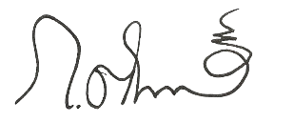
สั่ง ณ วันที่ 1๐ เมษายน พ.ศ. 2568

พันตำรวจเอก
( กฤติน กอร์ปกุลหิรัญ )
ผู้กำกับการสถานีตำรวจภูธรโนนสูง

บัญชีรายชื่อคณะกรรมการดำเนินการในการขับเคลื่อนและกำกับติดตามประเมินคุณธรรม
และความโปร่งใสในการดำเนินการของหน่วยงานภาครัฐ สภ.โนนสูง
ประกอบคำสั่ง สภ.โนนสูง ที่ ๗๙ /25๖8 ลง 1๐ เมษายน 25๖8
ลำดับ | ยศ ชื่อ - สกุล | ตำแหน่ง | หมายเลขโทรศัพท์ | หมายเหตุ
1 | พ.ต.อ. กฤติน กอร์ปกุลหิรัญ | ผกก | 0๙๐-๑๘๒๙๖๙๖ | ประธาน
2 | พ.ต.ท. ชัยชิต โอ่งกลาง | รอง ผกก.ป.ฯ | 0๙๙-๓๙๓๖๓๕๖ | คณะทำงาน
3 | พ.ต.ท. อดิศักดิ์ ทรงอาษา | รอง ผกก.สส.ฯ | ๐๖๕-๒๖๘๙๔๔๕ | คณะทำงาน
4 | พ.ต.ท. ถวิล กุลนาฝ่าย | รอง ผกก.(สอบสวน)ฯ | 08๙-๗๑๘๗๒๗๑ | คณะทำงาน
5 | พ.ต.ท. ธีระยุทธ สุทธิทาที | สวป.ฯ | 0๖๓-๓๑๓๔๒๘๗ | คณะทำงาน
6 | พ.ต.ท. เอกราช ภาเภา | สว.(สอบสวน)ฯ | ๐๙๑-๓๕๘๘๙๙๑ | คณะทำงาน
7 | พ.ต.ต. นนทยา นามวิเชียร | สว.สส.ฯ | ๐๖๑-๖๙๗๑๓๓๖ | คณะทำงาน/เลขานุการ
8 | พ.ต.ต. สมบัติ พลหาญ | สว.อก.ฯ | ๐๙๑-๐๕๑๓๕๔๗ | คณะทำงาน/เลขานุการ
9 | ด.ต. พิพัฒน์พงษ์ ไชยรินทร์ | ผบ.หมู่(ป.)ฯ | ๐๘๑-๖๒๐๓๙๓๙ | ผช.เลขานุการ(สอบสวน)
10 | ส.ต.ต. เทพรักษ์ พูลทรัพย์ | ผบ.หมู่(ผช.พงส.)ฯ | ๐๖๕-๔๗๕๐๑๖๙ | ผช.เลขานุการ(จร.)

ตรวจแล้วถูกต้อง
พ.ต.อ.
( กฤติน กอร์ปกุลหิรัญ )
ผกก.สภ.โนนสูง

ภาพการประชุมอบรมชี้แจง Police ITA ให้แก่ข้าราชการตำรวจในสังกัด สภ.โนนสูง
วันที่ 15 ม.ค.68 เวลา 09.00น. ได้ดำเนินการประชุมการขับเคลื่อนการประเมินคุณธรรมและความโปร่งใสในการดำเนินงานของหน่วยงานภาครัฐ (Integrity and Transparency Assessment: ITA)ของสถานีตำรวจ ประจำปีงบประมาณ พ.ศ. 2568 โดยมี พ.ต.อ.กฤติน กอร์ปกุลหิรัญ ผกก.สภ.โนนสูง เป็นประธานการประชุม
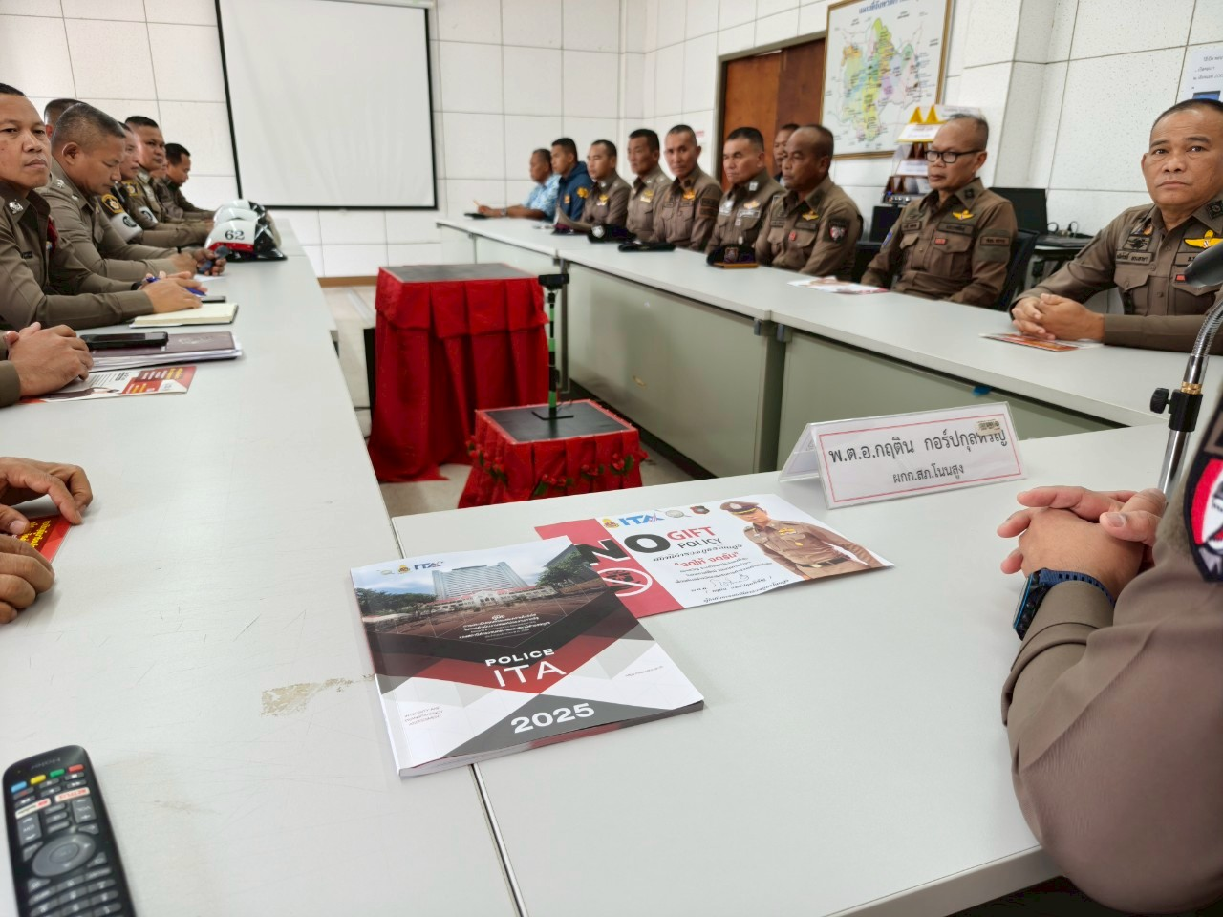
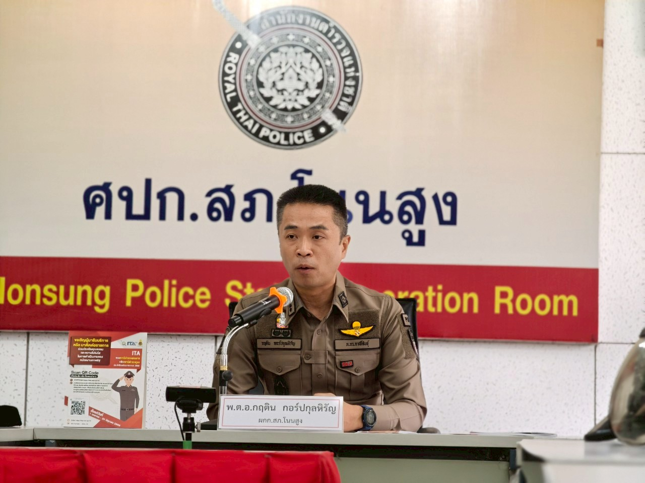

ภาพกิจกรรมการศึกษาวิเคราะห์ กำหนดกรอบการประเมิน
และประเด็นที่สถานีตำรวจต้องปรับปรุงและพัฒนาโดยเร่งด่วน
วันที่ 25 ม.ค.6๘ เวลา 13.00 น. พ.ต.อ.กฤติน กอร์ปกุลหิรัญ ผกก.สภ.โนนสูง ประชุมชี้แจงการศึกษาวิเคราะห์ กำหนดกรอบการประเมิน และประเด็นที่สถานีตำรวจต้องปรับปรุงและพัฒนาโดยเร่งด่วน การดำเนินการ IIT และ OIT ให้ข้าราชการตำรวจที่ปฏิบัติหน้าที่ธุรการ
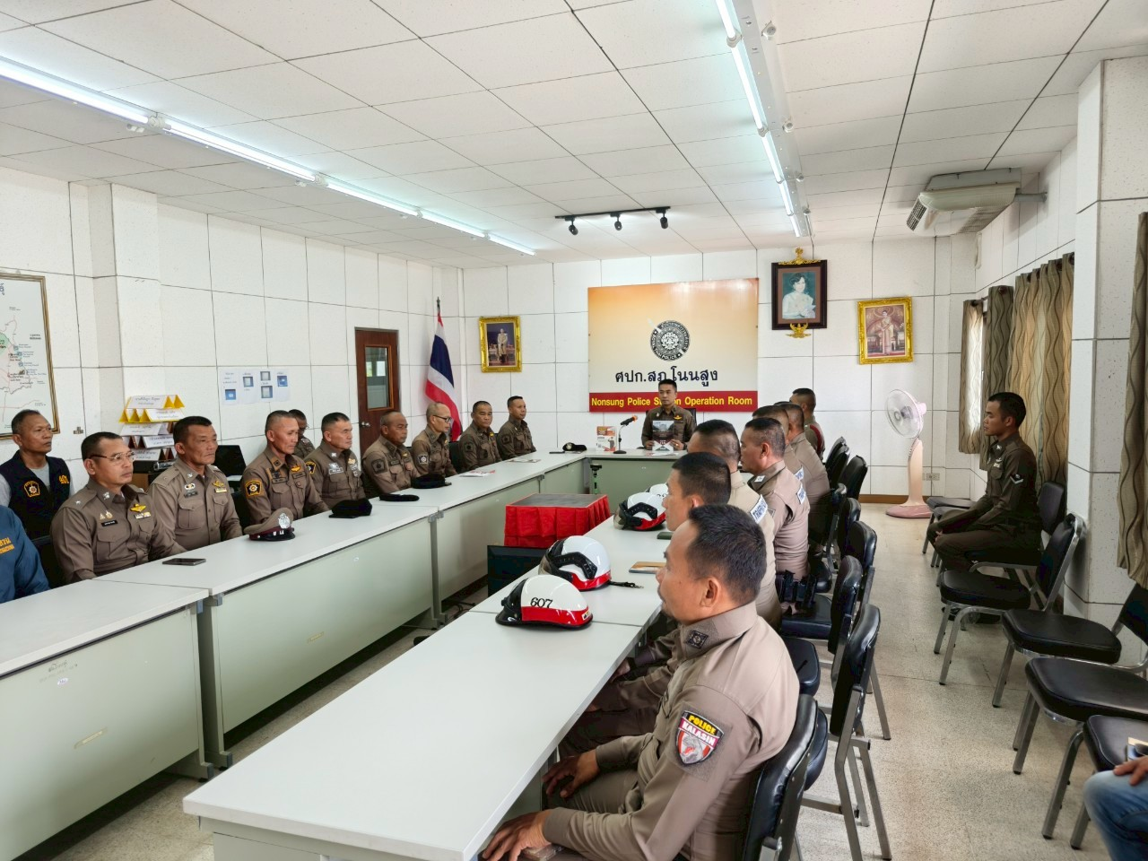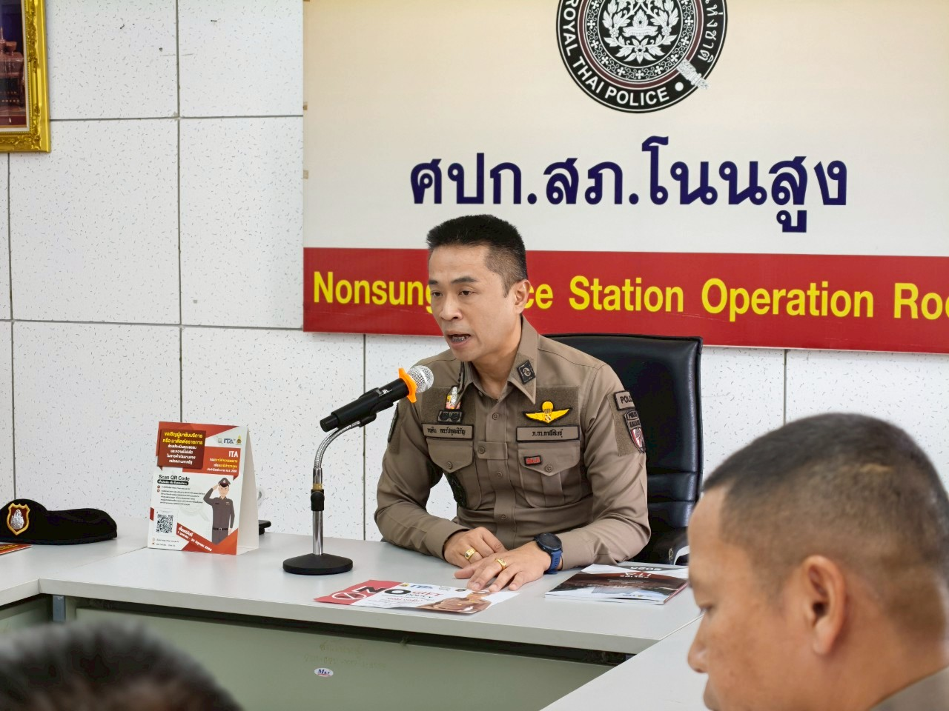
ภาพการประชุมอบรมชี้แจง Police ITA ให้แก่ข้าราชการตำรวจสายงานสืบสวน สภ.โนนสูง
วันที่ 3 ก.พ.68 เวลา 15.00น. ได้ดำเนินการประชุมการขับเคลื่อนการประเมินคุณธรรมและความโปร่งใสในการดำเนินงานของหน่วยงานภาครัฐ (Integrity and Transparency Assessment: ITA) ของสถานีตำรวจ ประจำปีงบประมาณ พ.ศ. 2568 โดยมี พ.ต.อ.กฤติน กอร์ปกุลหิรัญ ผกก.สภ.โนนสูง เป็นประธานการประชุม
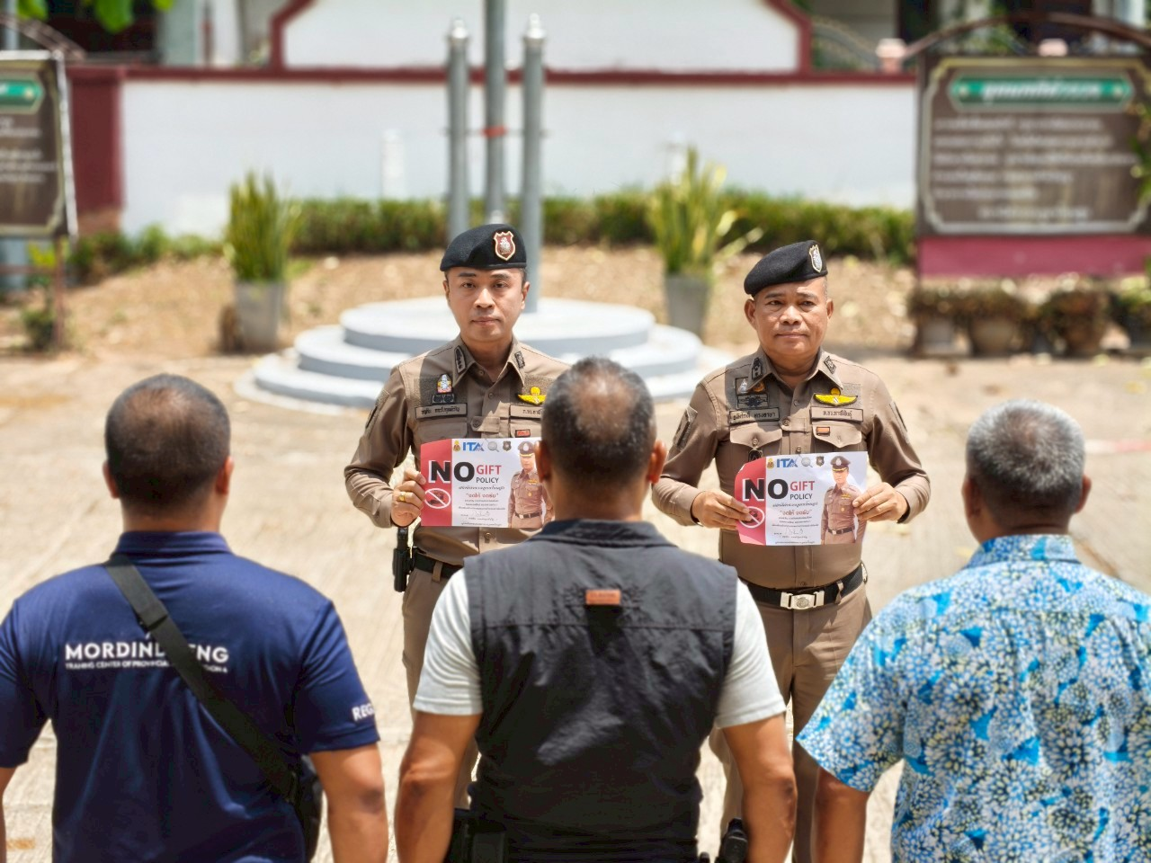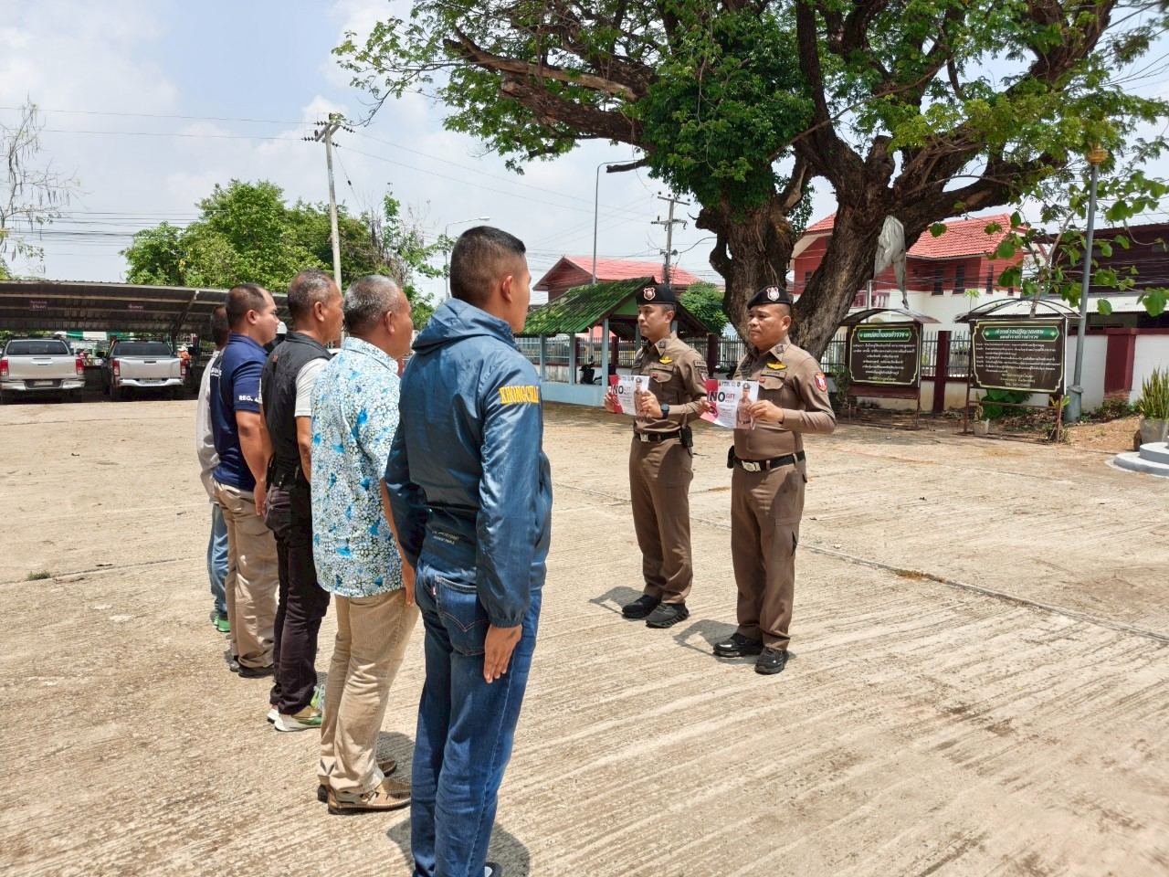
ภาพการประชุมอบรมชี้แจง Police ITA ให้แก่ข้าราชการตำรวจฝ่ายบริหารสภ.โนนสูง
วันที่ 12 มี.ค.68 เวลา 09.00น. ได้ดำเนินการประชุมการขับเคลื่อนการประเมินคุณธรรมและ ความโปร่งใสในการดำเนินงานของหน่วยงานภาครัฐ (Integrity and Transparency Assessment: ITA) ของสถานีตำรวจ ประจำปีงบประมาณ พ.ศ. 2568 โดยมี พ.ต.อ.กฤติน กอร์ปกุลหิรัญ ผกก.สภ.โนนสูง เป็นประธานการประชุม
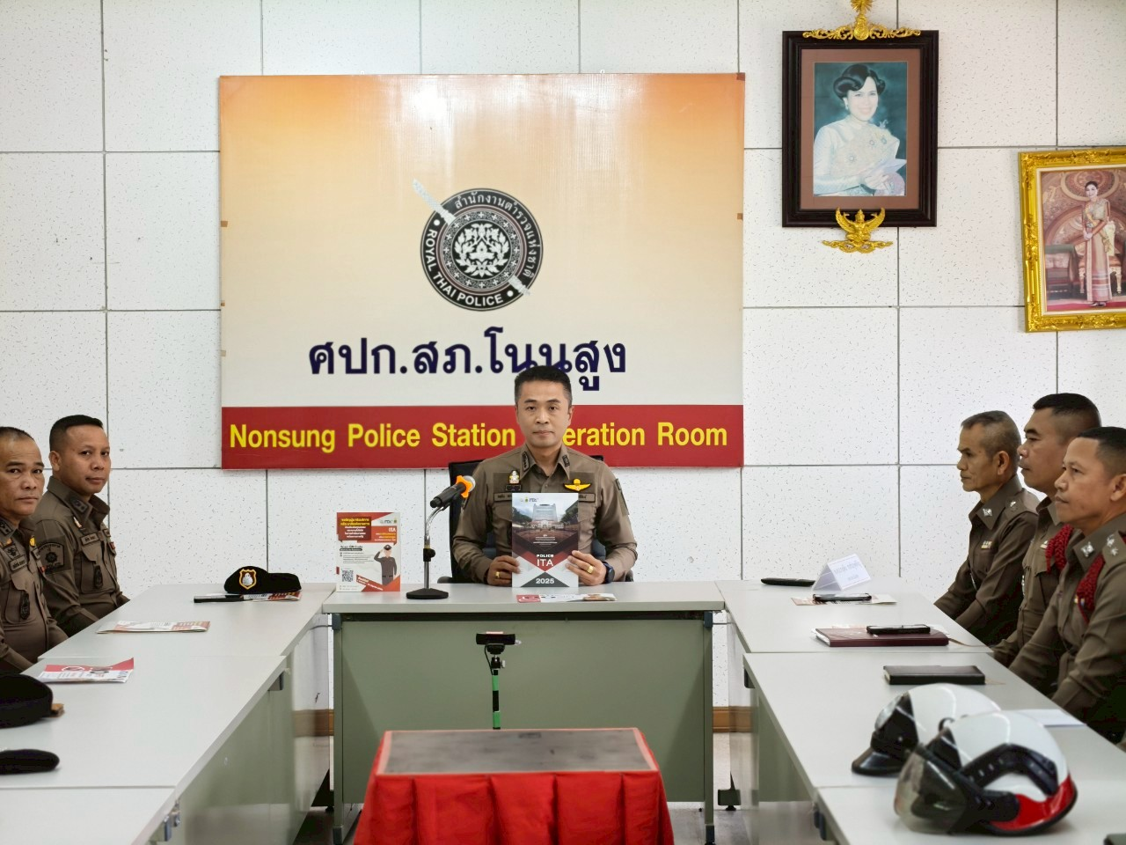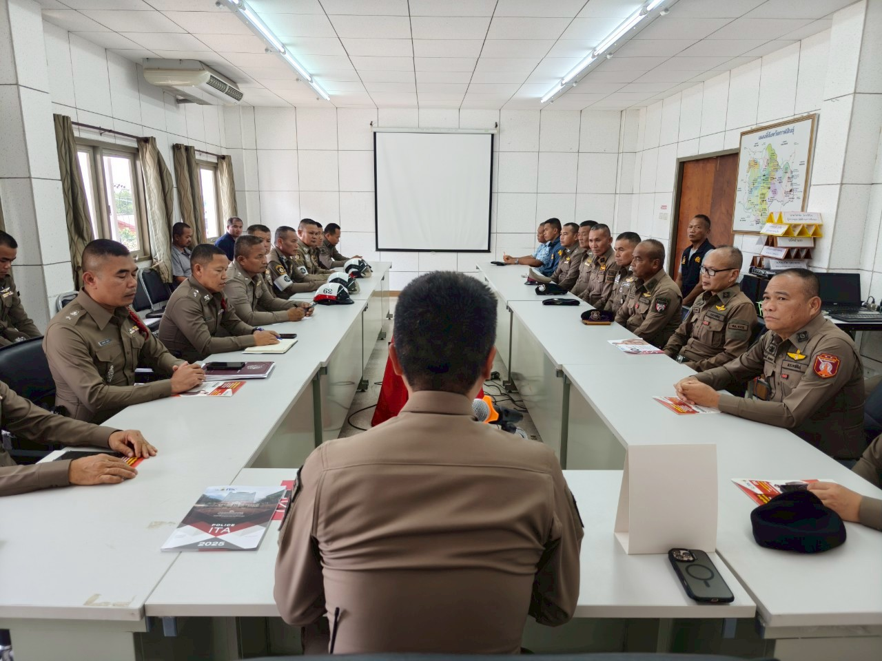
ภาพการแสดงสัญลักษณ์ต่อต้านการรับสินบน (Anti-Bribery Policy) สภ.โนนสูง
วันที่ 18 มี.ค.68 เวลา 09.00น. พ.ต.อ.กฤติน กอร์ปกุลหิรัญ ผกก.สภ.โนนสูง พร้อมด้วยข้าราชการตำรวจ สภ.โนนสูง แสดงสัญลักษณ์ต่อต้านการรับสินบน (Anti-Bribery Policy) บริเวณ ลานหน้า สภ.โนนสูง เพื่อขับเคลื่อนการประเมินคุณธรรมและ ความโปร่งใสในการดำเนินงานของหน่วยงานภาครัฐ (Integrity and Transparency Assessment: ITA) ของสถานีตำรวจ ประจำปีงบประมาณ พ.ศ. 2568
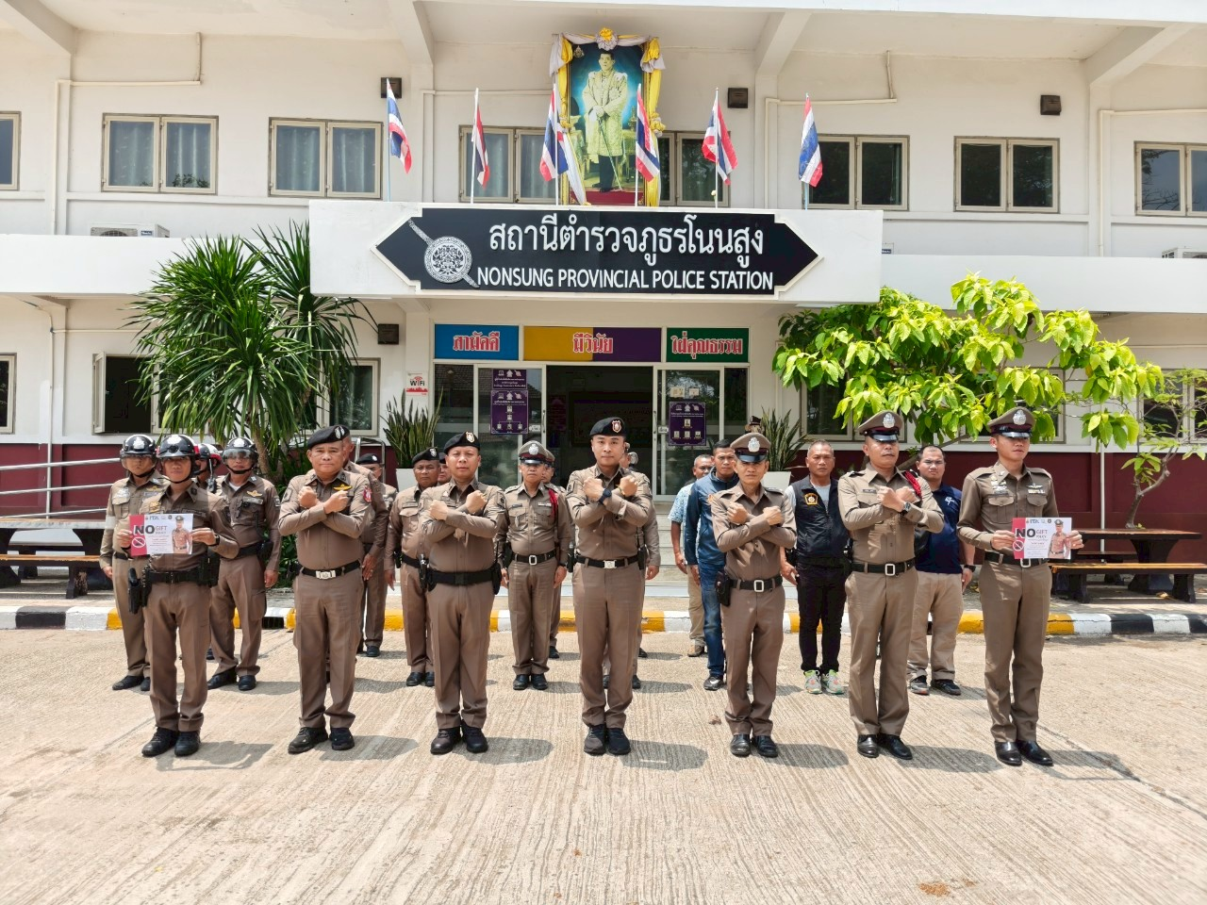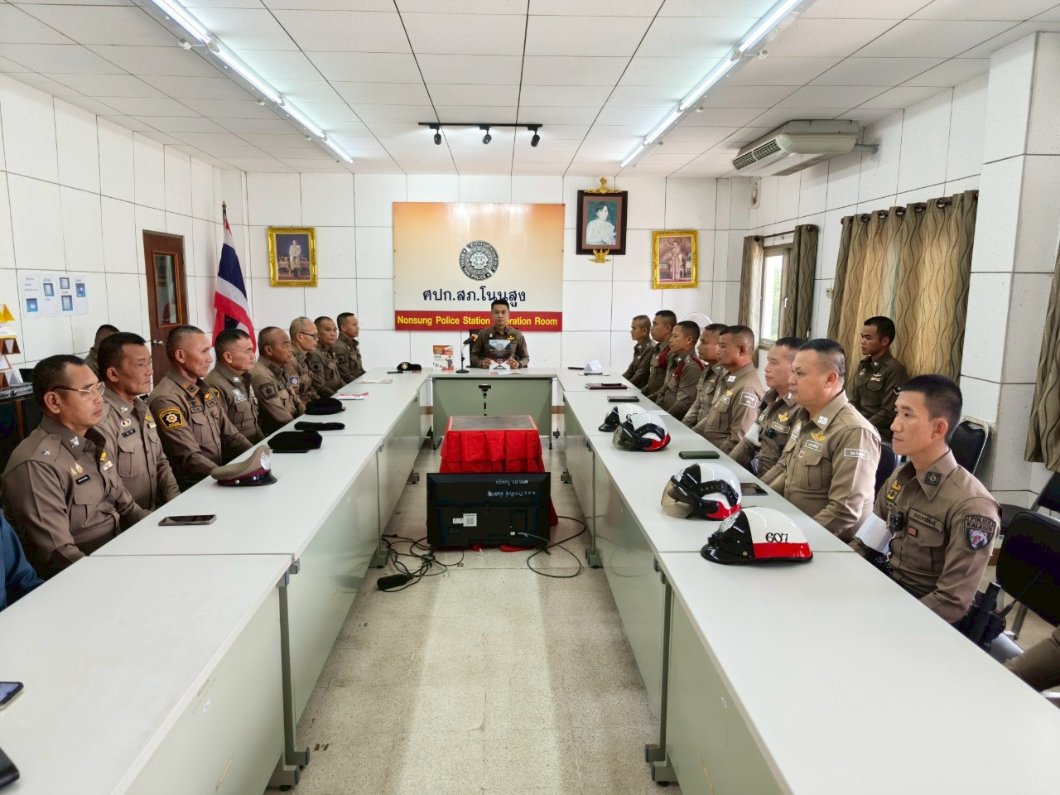
อบรมเสริมสร้างความรู้ความเข้าใจให้เจ้าหน้าที่ในการจัดการทรัพย์สินของราชการ ของบริจาคและการจัดเก็บของกลาง

วันนี้ (19 มีนาคม 2568) เวลา 09:00 น. พ.ต.อ.กฤติน กอร์ปกุลหิรัญ ผกก.สภ.โนนสูง ได้จัด อบรมเสริมสร้างความรู้ความเข้าใจให้เจ้าหน้าที่ในการจัดการทรัพย์สินของราชการ ของบริจาคและการจัดเก็บของกลาง เพื่อป้องกันการทุจริตในสถานีตำรวจภูธรโนนสูง
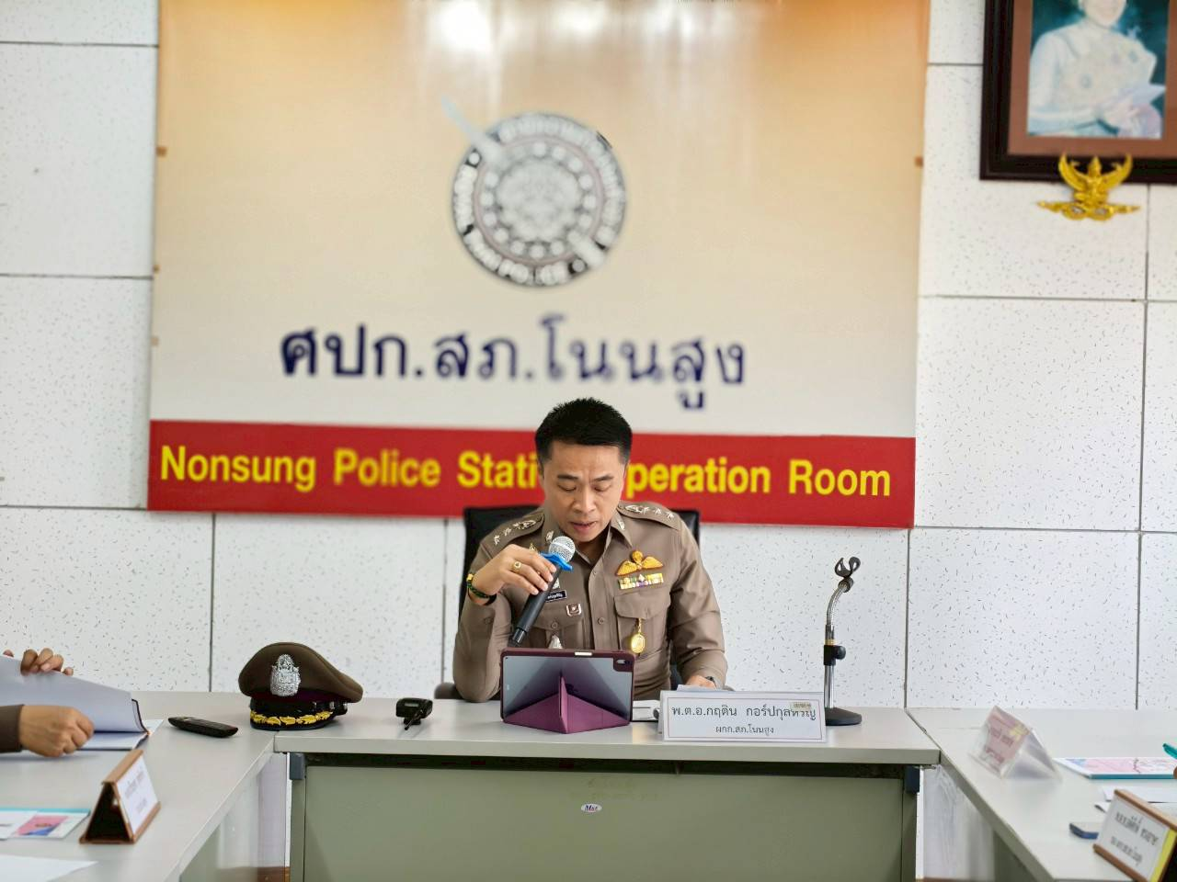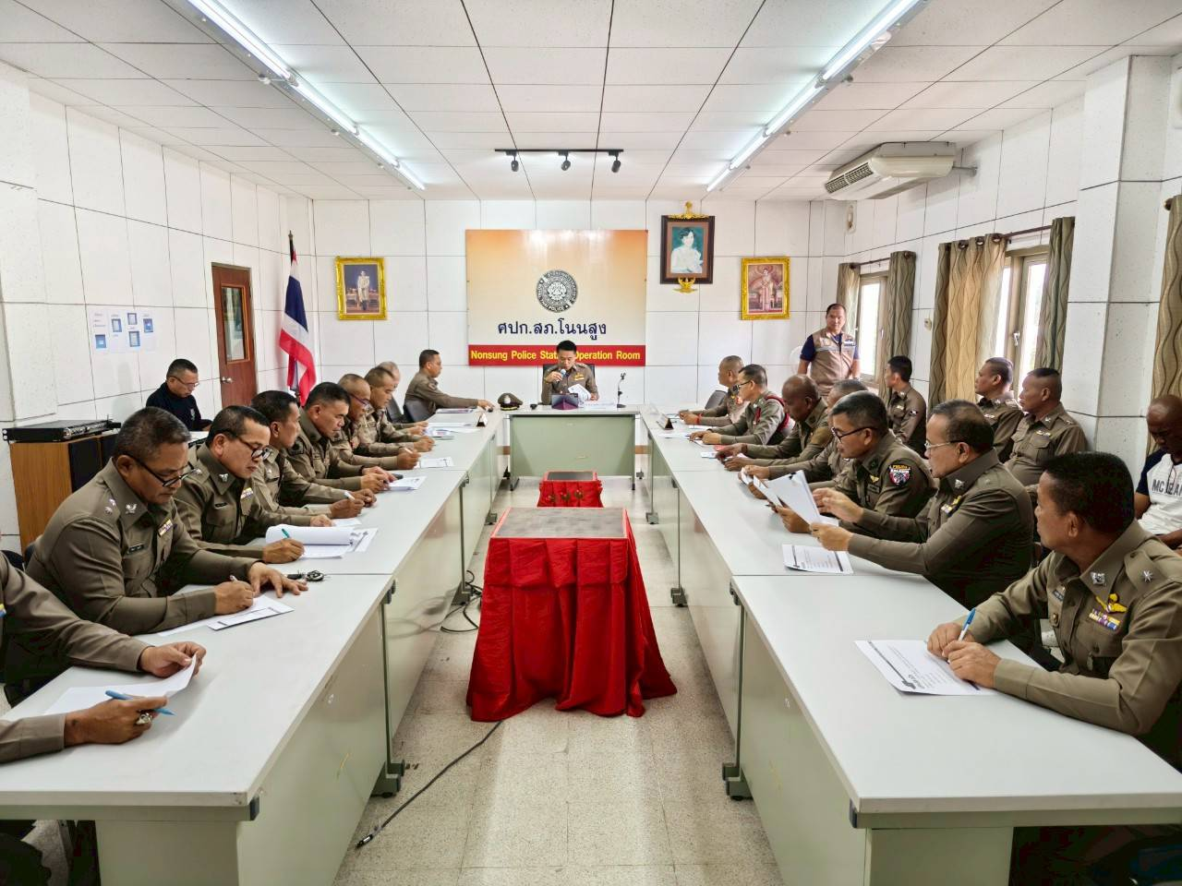
อบรมการส่งเสริมคุณธรรม จริยธรรม และจรรยาบรรณ
วันนี้ (26 มีนาคม 2568) เวลา 09:00 น. พ.ต.อ.กฤติน กอร์ปกุลหิรัญ ผกก.สภ.โนนสูง ได้จัดอบรมส่งเสริม คุณธรรม จริยธรรม และจรรยาบรรณ กำชับการไม่รับสินบนในการปฏิบัติหน้าที่ให้แก่ข้าราชตำรวจในสังกัดสถานีตำรวจภูธรโนนสูง ณ ห้องประชุมสถานีตำรวจ
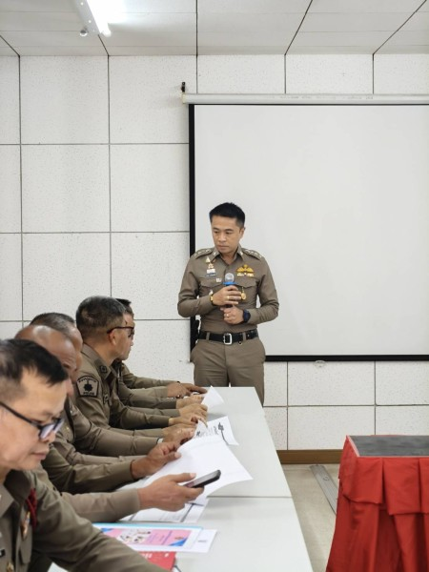
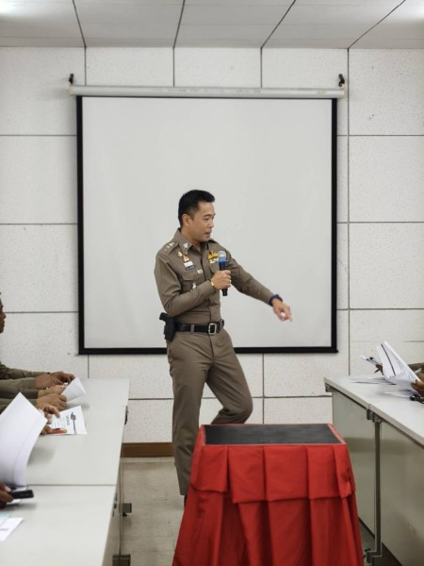

กรอบการประเมินในการเตรียมความพร้อมสำหรับการประเมิน Police ITA
สถานีตำรวจภูธรโนนสูง ได้จัดทำ เว็บไซต์ https://nonsung.kalasin.police.go.th/
เพื่อเป็นการ เผยแพร่(OPEN DATA) แก่สาธารณะชน และเพื่อเป็นการป้องกันการทุจริตและรับสินบน โดย สำนักงานคณะกรรมการป้องกันและปราบปรามการทุจริตแห่งชาติ (สำานักงาน ป.ป.ช.) ได้พัฒนาเครื่องมือการ ประเมินเชิงบวกเพื่อเป็นมาตราฐานป้องกันการทุจริต และเป็นกลไกในการสร้างความตระหนักให้หน่วยงาน ภาครัฐ มีการดำเนินงานอย่างโปร่งใสและมีคุณธรรม โดยใช้ชื่อ “การประเมินคุณธรรมและความโปร่งใสในการ ดำเนินงานของหน่วยงานภาครัฐ (Integrity and Transparency Assessment) โดยมุ่งหวังให้หน่วยงานภาครัฐที่ เข้ารับการประเมิน ได้รับทราบผลการประเมินและแนวทางในการพัฒนาและยกระดับหน่วยงานในด้าน คุณธรรมและความโปร่งใสในการดำเนินงานได้อย่างเหมาะสม โดยกำาหนดกรอบการประเมิน ทุกเดือน และ มอบหมายหน้าที่ ให้ข้าราชการตำรวจในสังกัด ได้เข้าร่วมโครงการดังกล่าว
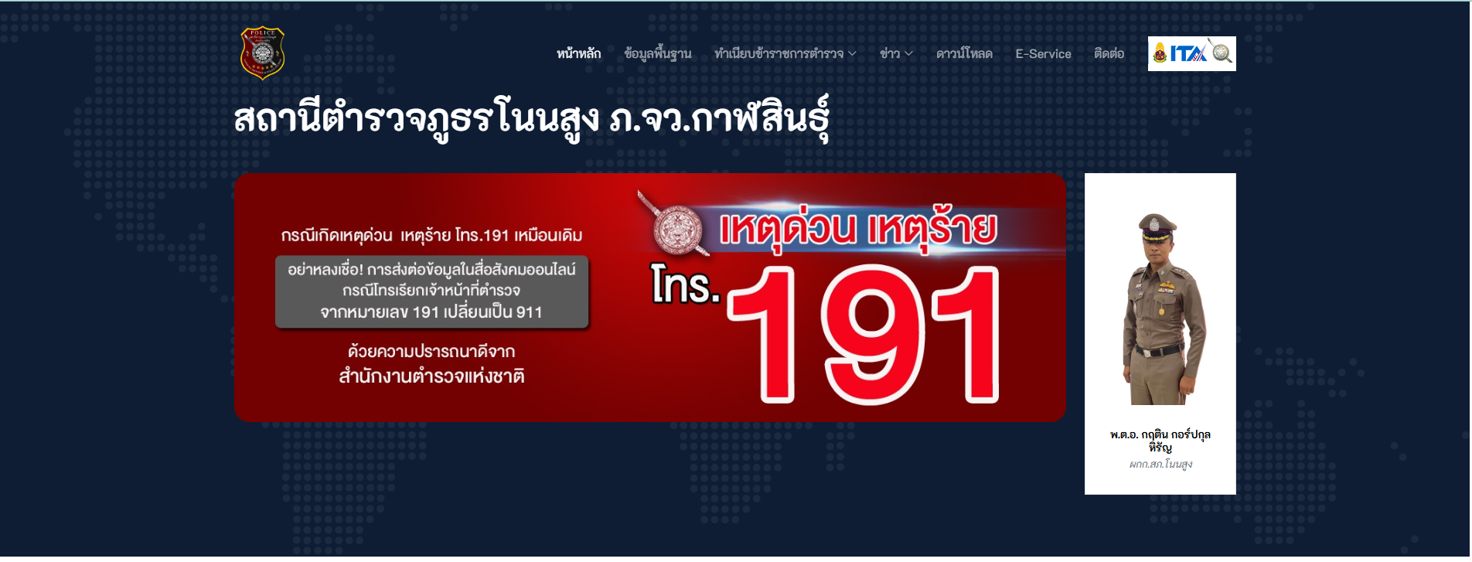
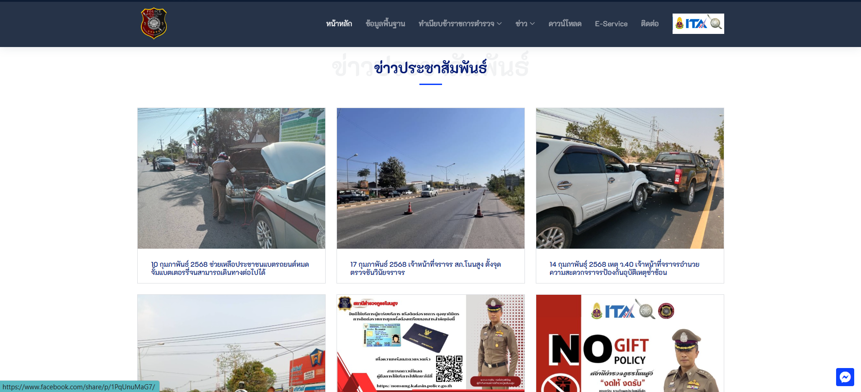

ข้อมูลการจัดทำ แบบวัดการรับรู้ผู้มีส่วนได้ส่วนเสียภายใน
(Internal Integrity and Transparency Assessment : IIT)
หัวข้อ | เรื่อง | ผู้รับผิดชอบ | การกำกับการติดตาม
1 | การจัดทำฐานข้อมูลแบบวัดการรับรู้ของผู้มีส่วนได้ส่วนเสียภายใน  (Internal integrity and Transparency Assessment : IIT) | เจ้าหน้าที่อำนวยการและงานเทคโนฯสถานีตำรวจภูธรโนนสูง | สภ.โนนสูง ได้จัดให้ มีการประชุมที่ห้อง เพื่อ ประชาสัมพันธ์ให้ ข้าราชการตำรวจทราบ เกี่ยวกับ Police ITA และเรียกประชุมหัวหน้า งานที่เกี่ยวข้องเพื่อเตรียม ความพร้อมรับการ ประเมินจาก เจ้าหน้าที่ (ป.ป.ช.)
ข้อมูล IIT เริ่มทำ การรวบรวมขอ้มูล ตลอดปีงบประมาณ 2568 ดำเนินการแล้วเสร็จ มีผู้ตอบข้อมูลทั้งสิ้น ๓๘ นายจากจำนวนบุคลากรทั้งหมด ๓๘ นาย
ข้อมูลการจัดทำแบบวัดการรับรู้ของผู้มีส่วนได้ส่วนเสียภายนอก
(External Integrity and Transparency Assessment : EIT)
หัวข้อ | เรื่อง | ผู้รับผิดชอบ | การกำกับการติดตาม
1 | การจัดทำฐานข้อมูล แบบวัดการรับรู้ของผู้มีส่วนได้ส่วนเสียภายนอก  (External Integrity and Transparency Assessment : EIT) | เจ้าหน้าที่งานเทคโนสถานีตำรวจภูธรโนนสูง | เจ้าหน้าที่ตำรวจได้ขอ ความร่วมมือในการ กรอกแบบสอบถาม จาก QR CODE และ ผ่าน เว็บไซต์ Police ITA โดย ได้จัดทำป้ายประกาศ และประชาสัมพันธ์ เชิญ ชวนให้ประชาชนที่มา ติดต่อราชการบนสถานี ตำรวจ กรอก แบบสอบถามเพื่อเป็น ประโยชน์ ในการ ปรับปรุงการทำงานของ ตำรวจในสถานีตำรวจ ฯ
ข้อมูล EIT เริ่มเก็บข้อมูล ตั้งแต่วัน ที่ 1 มกราคม 2568 ถึงวันที่ 31 มีนาคม 2568 โดยเจ้าหน้าที่เทคโนฯ สภ.โนนสูง ได้จัดทำแบบสำรวจ กับประชาชนที่มาติดต่อราชการบนสถานี ให้กรอก แบบสอบถาม และจัดให้มีการกรอกแบบสอบถามผ่านเว็บไซต์ Police ITA ประกอบในหัวข้อ แบบวัดการรับรู้ ของผู้มีส่วนได้ส่วนเสียภายนอก (External Integrity and Transparency Assessment : EIT)

